**Ćwiczenie dla dzieci 3,4,5 – letnich 15.04.2020 r.**

Kochane dzieci! Mamy nadzieję, że rodzinny relaks i świętowanie podczas Świąt Wielkanocnych się udał. Od dzisiaj czeka Was mnóstwo zabaw   
z wiejskimi zwierzętami w roli głównej. Pieski, kotki, krówki, kaczuszki…. Lubicie je?

Przyglądnijcie się teraz uważnie ilustracjom. Powiedzcie mamie lub tacie czym się różnią. Która ilustracja przedstawia miasto, a która wieś.

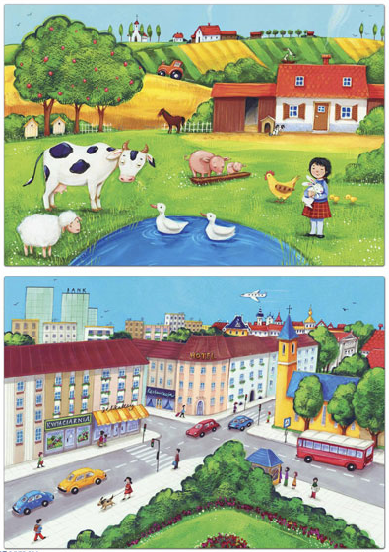

Zastanówcie się, jakie zwierzęta można spotkać w mieście, a jakie na wsi. Mamusia/tatuś spiszą je wszystkie na kartce, a następnie spróbuje dodać nazwę zwierzątka, którego nie wymieniłaś/eś.

Posłuchaj wiersza i naśladuj „mowę zwierząt”

**Rozmowy zwierząt**

W gospodarstwie już od rana

rzecz się dzieje niesłychana.

Obudziły się zwierzęta

i dyskusja rozpoczęta.

Kukuryku! Kukuryku!

Kto tak pieje przy kurniku?

A to kogut: kukuryku!

Woła kury do kurnika.

Kwi, kwi, kwi, kwiczy świnka,

co różowy ryjek ma,

kwi, kwi, kwi, cha, cha, cha.

Kto tak czysty jest jak ja?

Na to kaczka kwacze tak:

kwa, kwa, kwa, kwa, kwa, kwak

idź do rzeki umyj ryjek

będziesz ładna tak, tak, tak.

Usłyszała to też krowa,

zaryczała: muuu, muuu, muuu.

Słuszne rady dajesz tu,

więc się umyj świnko już.

Konik zarżał i ha, ha, ha.

Tak skończyła się historia ta.

Zapraszamy teraz do wykonania kilku ćwiczeń.

Prosimy o wydrukowanie (w miarę możliwości) kartę pracy.

Pokoloruj zwierzęta mieszkające na wiejskim podwórku.

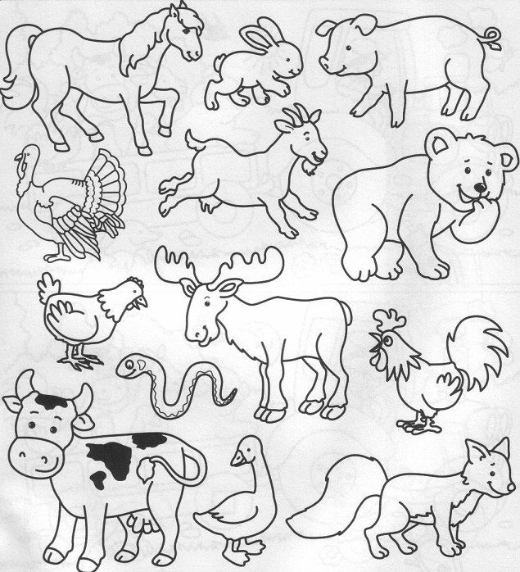

Pokoloruj 2 pieski

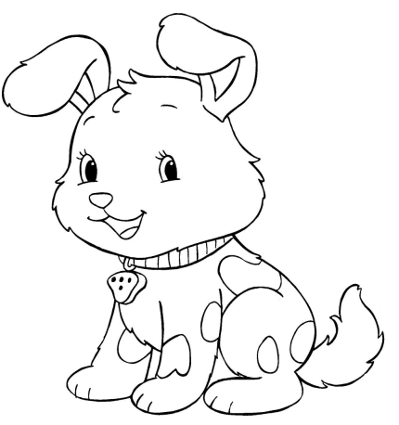  

Pokoloruj 3 kotki

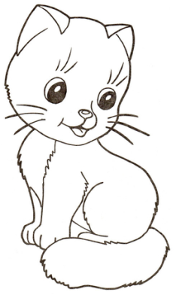

Pokoloruj 5 kogucików

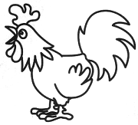      

A teraz zajrzyjmy do książek

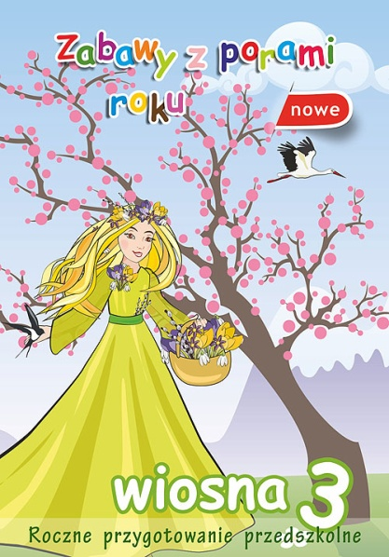 Karta pracy s. 14 – 15

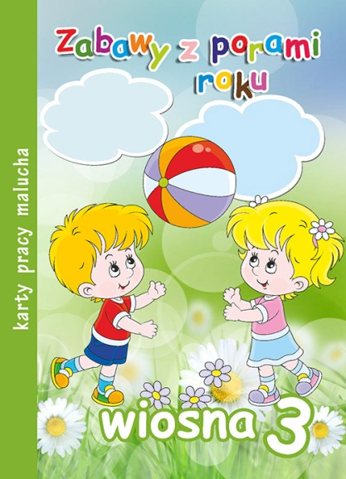 Karta pracy s. 8 – 9

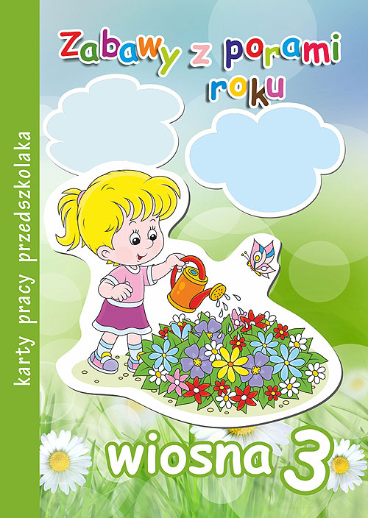 Karta pracy s. 8 – 9